El Carnaval de Río de Janeiro es la mayor fiesta popular de Brasil y uno de los eventos culturales más famosos del mundo. Celebrado anualmente, en 2026 en febrero, marca el inicio de la Cuaresma en el calendario cristiano, pero va mucho más allá de una tradición religiosa: ¡es una explosión de alegría, música, danza y color!

¿Qué puedes esperar?

Desfiles de samba: El punto alto del Carnaval ocurre en el Sambódromo Marquês de Sapucaí, donde las escuelas de samba compiten en desfiles espectaculares, con miles de bailarines, carros alegóricos gigantes y trajes impresionantes.

 Blocos de rua (en la calle): Por toda la ciudad, se celebran fiestas callejeras llamadas blocos, donde miles de personas bailan y se divierten al ritmo de la samba, el axé y otros ritmos brasileños. ¡Es gratuito y abierto a todos!

 Ambiente único: Durante el Carnaval, Río se transforma: la música no para, la gente se disfraza, y la ciudad vibra con una energía contagiosa y acogedora.

¡**Vive la magia del Carnaval!**

**Participar en el Carnaval de Río es una experiencia inolvidable. Ya sea bailando en la calle o admirando los desfiles desde las gradas, te sumergirás en el alma del pueblo brasileño.**

El Carnaval de Río de Janeiro está dividido en diferentes grupos de escuelas de samba, y los dos principales son el Grupo de Acceso (Serie Oro) y el Grupo Especial.

🥈 Grupo de Acceso (Serie Oro) - Dias 13 y 14 de febrero.  Es como la segunda división del Carnaval.

 Las escuelas desfilan el viernes y sábado antes de los desfiles del Grupo Especial.  Compiten por una plaza en el Grupo Especial para el año siguiente.

 Presentan temas creativos, mucho talento y emoción, aunque con menor presupuesto que el Grupo Especial.  El desfile también se realiza en el Sambódromo, con la misma estructura.

🥇 Grupo Especial - Días 15,16 y 17 de febrero.

 Es la élite del Carnaval, con las escuelas más tradicionales y campeonas.  Los desfiles tienen lugar el domingo y lunes de Carnaval.

 Las escuelas cuentan con mayores inversiones, producciones grandiosas, carros alegóricos impresionantes y un espectáculo visual inolvidable.

 La escuela con la mejor puntuación se consagra como la campeona del Carnaval de Río.

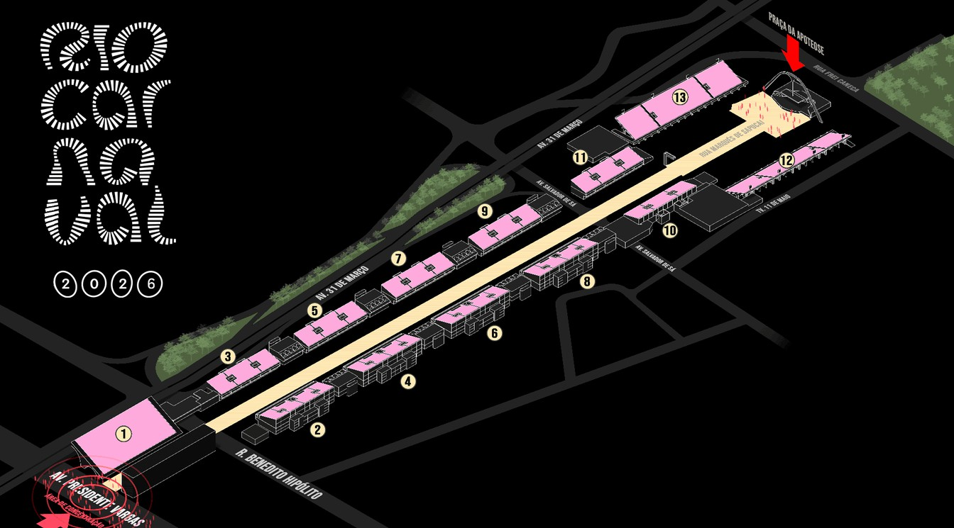



Mapa Sambodromo

**INCLUYE**

Numero de noches indicadas con desayunos en el Hotel elegido o similar; Traslados GIG o SDU/Hotel/GIG o SDU - en regular.

Suplemento 1 pax viajando solo: Zona Sur: **US$ 79,00** | Barra da Tijuca: **US$ 89,00**

**TARIFA POR PERSONA EN USD**

|  |  |  |  |  |  |  |  |  |
| --- | --- | --- | --- | --- | --- | --- | --- | --- |
| **HOTEL ZONA SUR** | **VIGENCIA** | **NOCHES** | **SGL** | **N/ADD** | **DBL** | **N/ADD** | **TPL** | **N/ADD** |
| **Windsor COPA 3\*** | **15 Al 18/ fEB** | **3** | **1,715** | **529** | **1,005** | **293** | **965** | **279** |
| **Windsor califormia 4\*** | **15 al 18/feb** | **3** | **2,385** | **750** | **1,289** | **425** | **1,195** | **329** |
| **Miramar by Windsor 5\*** | **14 al 18/feb** | **3** | **2,819** | **895** | **1,635** | **505** | **1,579** | **485** |

|  |  |  |  |  |  |  |  |  |
| --- | --- | --- | --- | --- | --- | --- | --- | --- |
| **HOTEL BARRA DE TIJUCA** | **VIGENCIA** | **NOCHES** | **SGL** | **N/ADD** | **DBL** | **N/ADD** | **TPL** | **N/ADD** |
| **Windsor TOWER 4\*** | **15 Al 17/ Feb** | **2** | **759** | **309** | **505** | **180** | **439** | **150** |
| **Windsor califormia 4\*** | **15 al 18/feb** | **3** | **925** | **389** | **585** | **225** | **509** | **185** |

*Traslados regulares, mínimo 2 pax, valido únicamente para los sectores impares.*

 **I**n**g**r**e**so **a l**os **De**s**file**s **del Ca**rn**a**v**al de Rí**o **de Ja**n**ei**ro

Tipos de entradas:

1. - **G**r**ade**r**ía**s**/T**r**ib**un**a (A**rqu**iba**n**cada**s**)**: Son los asientos más económicos y populares.
2. TARIFA POR PERSONA EN USD

|  |  |  |  |  |  |
| --- | --- | --- | --- | --- | --- |
| TRIBUNA-SECTOR | 13/02(VIE | 14/02 (SAB) | 15/02 (DOM) | 16/02 (LUN) | 17/02 (MAR) |
| 3 | 55 | 55 | 195 | 195 | 185 |
| 5 | 55 | 55 | 195 | 195 | 185 |
| 7 | 55 | 55 | 250 | 250 | 250 |
| 9 | 139 | 139 | 365 | 365 | 365 |

|  |  |
| --- | --- |
| **TRSLADOS AL SAMBODROMO** | **PRECIO POR PERSONA USD** |
| HOTEL SAMBODROMO HOTEL | 99 |

**No incl**uye

* Avion (consultar)
* Seguro de viaje 32 usd

*.*- **Ca**m**a**rot**e**s **VIP:** Áreas privadas con servicios premium (comida, bebidas, shows y seguridad). Experiencia de lujo.

*\*\*Precios no informados - bajo consulta.*

***Camarote Lounge Carioca*** *tiene una de las mejores ubicaciones en Sapucaí. Estamos en el* ***sector 7,*** *en plena avenida, frente a la caseta de los jueces. Contamos además con 30 metros de frente, salón frisos integrado a la cabaña, dos pisos en tres confortables habitaciones. Todo esto está disponible para que lo disfrutes de cerca, sintiendo toda la emoción del Carnaval de Río.*

*Amplio y confortable espacio para que puedas presenciar los desfiles en una estructura con comodidad y sofisticación en el Carnaval de Río de Janeiro. Servicio diferenciado, calidad de servicios y ubicación privilegiada. Shows, pista de baile, desfiles de escuelas de samba, traslado (ida y vuelta), Centro de Belleza y SPA,* ***Buffet Completo con Open Bar y Open Food Premium****. Todo ello en un ambiente completamente seguro, confortable y climatizado.*

Los traslados regulares Hotel x Sambodromo x Hotel tendrán una salida para ida en horario y lugar predefinido (a ser informado). Para el regreso, hay una salida al final de cada escuela de samba. Los pasajeros recibirán toda indicación en destino.

[operaciones@mbrv.com.br](mailto:operaciones@mbrv.com.br)

+55 21 96766-5636

[www.maisbrasilviagens.com.br](http://www.maisbrasilviagens.com.br/)

¡¡CC!

**NOTAS IMPORANTES**

**Politica CHD:**

>> Hospedaje:

Hotel Windsor Copa - 01 CHD hasta 10 años free en la misma habitación de los padres en camas ya existentes. Hotel Windsor California - 01 CHD hasta 10 años free en la misma habitación de los padres en camas ya existentes. Hotel Miramar by Windsor - 01 CHD hasta 8 años free en la misma habitación de los padres en camas ya existentes. Hotel Windsor Tower - 01 CHD hasta 10 años free en la misma habitación de los padres en camas ya existentes.

Hotel Windsor Marapendi - 01 CHD hasta 10 años free en la misma habitación de los padres en camas ya existentes.

Traslados: 01 chd free hasta 02 años, no ocupa asiento. De 3 años a seguir se cobra como adulto, favor sumar el suplemento para chd en los servicios: Zona Sur U$ 60,00 (roundtrip) | Barra da Tijuca: US$ 70,00 (roundtrip).

Con el fin de preservar la integridad del sistema auditivo de los niños, el Juzgado de la Infancia y de la Adolescencia de la Comarca de la Capital del Estado de Río de Janeiro estableció el límite mínimo de edad de **05 años (completos)** para el ingreso en el Sambódromo, desde los desfiles carnavalescos de 2015. Las autoridades podrán incluso exigir la presentación del certificado de nacimiento del niño.

**Ingreso:**

Los ingresos no se venden por separado. Sólo se aceptarán reservas con la compra del paquete completo.

Las entradas pueden ser físicas, electrónicas o descargadas a través de una aplicación móvil/APP. Para descargar, el cliente necesita tener un teléfono móvil con acceso a Internet.

La responsabilidad de determinar la fecha y el lugar de entrega cuando se trata de entradas físicas corresponde a MAIS BRASIL VIAGENS.

Si hay una pulsera/Entrada fisica, se entregará individualmente a cada persona debidamente nombrada antecipadamente.

Las entradas vendidas a través de Mais Brasil provienen de compras corporativas, es decir, no será válida cualquier política de cancelación o reembolso publicada en los sitios web oficiales del evento.

**Traslados**:

Los traslados son NO reembolsables en caso de NO utilización.

Recomendamos los pasajeros que contacte nuestro teléfono de guardia o la agencia en su país antes de tomar un taxi por cuenta de desencuentros en la salida del show, taxis y otros tipos de traslados no tendrán reintegros.

Será coordinado punto de encuentro en caso de no ser posible pick up / drop off en el hotel de alojamiento del pax. Puede ocurrir tambien de no ser posible, llegar tan cerca a la entrada principal del evento, tener al pasajero en cuenta.

**Condiciones generales:**

Precios , por pasajero, en dólares Americanos. Pagaderos en pesos al tipo de ambio bancario de el día de el banco BBVA

Precios y disponibilidad sujetos a cambio en el momento de la reserva. Politica de anulación sin costos informada en la confirmación de reserva.

El paquete esta basado en la categoria de habitación mas economica del hotel.

La habitación single está calculada si viaja un mínimo de 02 personas. En caso de un pasajero viajando solo, por favor, sumar el suplemento indicado.

Las reservas serán confirmadas twin o matrimonial acuerdo la disponibilidad de los hotels en el momento del check in, por favor, indicar preferencia en la solicitud de la reserva.

Los horarios de los traslados y paseos serán coordinados directamente por el operador local.

VILLAMEX OPERADORA MAYORISTA, se reserva el derecho de cambiar y/o modificar el orden del recorrido, fundado en la necesidad de brindar un mejor servicio, causa o fuerza mayor, o reemplazar excursiones cuando las circustancia asi lo requieran, sin cambiar las prestaciones contratadas.

Pago anticipado, sin reintegro en caso de anulación, fecha de pago será informada en el momento de la reserva o solicitud. No reembolsable en caso de no utilización.

VILLAMEX OPERADORA MAYORISTA no se hace responsable por cualquier modificación, anulación o imprevistos causados por la organización del Evento.

[operaciones@mbrv.com.br](mailto:operaciones@mbrv.com.br)

+55 21 96766-5636

[www.maisbrasilviagens.com.br](http://www.maisbrasilviagens.com.br/)

¡¡CCoonneeccttáánnddoottee!!